验证电磁波的存在
【实验器材】收音机，电池，导线。
【做一做】
- 打开收音机的开关，转动选台用的旋钮，调到一个没有电台的地方，使收音机收不到电台的广播，然后开大音量。

图17—2—1

- 如图所示，取一节旧的干电池和一根导线，靠近收音机。将导线的一端与电池的一极相连，再用导线的另一端与电池的另一端时断时续地接触。
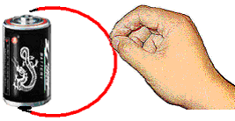
图17—2—2
- 你从收音机里听到了什么？
【想一想】
1．当导线的一端与电池的一极相连，再用导线的另一端与电池的另一端时断时续地接触时，导线中流过的电流，与导线的两端与电池的两极固定相连时流过的电流相比，有什么异同？
2．我们听到收音机发出的声音，是因为收音机接收到了什么？
3．以上两个现象之间存在什么联系？
【议一议】
对于以上实验可以做怎样的改进，以达到以下目的：
1．用小灯发光强度的变化来显示电路中电流强度的变化，并研究此时在电流周围是否也能激发磁场
2．研究电路中流过稳恒的电流时，在电流周围是否也能激发磁场
3．研究电路中的电流方向突然改变时，在电流周围是否也能激发磁场
画出电路图并连接实物图，并说明操作过程
电路图 |  | 实物图
 |  | 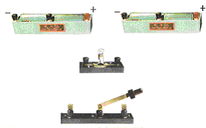
操作方式 | 1．  2．  3．
【试一试】
根据以上实验改进方案进行在实践，实验现象及结论为：
实验现象： ；
实验结论： 。
【说一说】
与本实验类似的现象，在日常生活中也会发生。请举例说明。

